Лабораторна робота №1
Дослідження фазованих антенних решіток
1. Навчальні питання
1. Дослідження впливу частоти сигналу на ДН інваріантної антенної решітки (ІАР) та положення заданих нулів .
2. Дослідження впливу номерів елементів підрешітки які беруть участь у формуванні ДН ІАР на ДН ІАР.
3. Дослідження впливу амплітудного розподілу в елементах підрешітки на ДН ІАР.
4. Дослідження впливу ширини ДН елемента підрешітки на результуючу ДН ІАР.
5. Дослідження впливу положення заданих нулів на результуючу ДН ІАР.
2. Навчальна мета
1. Дослідити ІАР побудовані на основі змішаного синтезу.
2. Дослідити ІАР побудованих на основі поелементного синтезу.
3. Теоретичні відомості
Дослідження принципів побудови, методів синтезу та ефективності ІАР із використанням програмованих частотно інваріантних нулів довільної кількості для умов складної ЕМО і великої апріорної невизначеності відносно частоти завад.
Нехай необхідно здійснювати прийом корисних радіовипромінювань одночасно від K джерел інформації при наявності N джерел завад, причому $K<N$. Напрямки на джерела інформації апріорі невідомі і задаються ззовні в межах $\left(0−\text{360}\right)$ градусів. Напрямки на джерела завад відомі і не залежать від напрямків на джерела інформації. Корисні випромінювання та завади є широкосмуговими випромінюваннями із невідомою середньою частотою та шириною спектра з невідомими тривалостями та часом випромінювання.
Для цих умов ІАР повинна мати K незалежних головних пелюсток, напрямки яких можуть оперативно задаватись. Для забезпечення завадозахищеності в складній ЕМО ІАР повинна мати нулі в ДС в напрямках на N джерел завад незалежно від напрямків головних пелюсток та в широкій смузі можливих частот завад. Головні промені доцільно реалізувати на основі антенних решіток, що задамо послідовністю $f_{1}(θ,ω),\text{.}\text{.}\text{.}f_{k}(θ,ω),\text{.}\text{.}\text{.}f_{K}(θ,ω)$. Для формування N нулів при мінімумі середнього рівня бічних пелюсток доцільно використовувати елементи АР з круговою ДС, які задамо послідовністю $v_{K+1}(θ,ω),\text{.}\text{.}\text{.}v_{K+n}(θ,ω),\text{.}\text{.}\text{.}v_{K+N}(θ,ω)$. Для забезпечення частотної інваріантності після кожної АР та кожного елементу ІАР доцільно включити певні частотні фільтри відповідно $Ζ_{k}(τ_{0},ω)$ та $Ζ_{K+n}(τ_{0},ω)$ які підключені до спільного суматора. В результаті сумарна ДС синтезованої ІАР матиме вигляд суми:
$\begin{aligned}F(τ,τ_{0},ω)=f_{1}(τ,ω)⋅Ζ_{1}(τ_{0},ω)+\text{.}\text{.}\text{.}+f_{k}(τ,ω)⋅Ζ_{k}(τ_{0},ω)+ \\ +v_{K+1}(τ,ω)⋅Ζ_{K+1}(τ_{0},ω)+\text{.}\text{.}\text{.}+v_{K+n}(τ,ω)⋅Ζ_{K+n}(τ_{0},ω)+\text{.}\text{.}\text{.}+v_{K+N}(τ,ω)⋅Ζ_{K+N}(τ_{0},ω)\end{aligned}$, | (1)
де: $τ$– поточне значення узагальнених кутових координат $θ$;
$τ_{0}$– узагальнені кутові координати напрямку на завади;
$ω$ – колова частота;
Співвідношення (1) доцільно представити як розклад певного визначника за елементами першого рядка у відповідності до виразу (2):
, | (2)
В цьому випадку елементи в (2) $Φ_{\text{hK}}$, $Φ_{h(K+n)}$ є базовими фільтрами (БФ), з яких складаються фільтри $Ζ_{k}(τ_{0},ω)$ та $Ζ_{k+n}(τ_{0},ω)$; $k=1,2,\text{.}\text{.}\text{.}\left(K+N\right)$ – номер стовбчика; $h=1,2,\text{.}\text{.}\text{.}\left(K+N\right)$ – номер рядка; $Ζ_{k}(τ_{0},ω)$ та $Ζ_{K+n}(τ_{0},ω)$ – ад’юнкти при розкладі визначника (2) за першим рядком. Значення ад’юнктів в (1) дорівнюють:
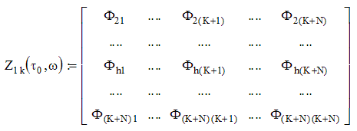, | (3)
Аналітично ДС антенних решіток $f_{k}(θ,ω)$, що формують головні промені, можна записати у вигляді наступної функції:
$f_{k}(τ,τ_{\text{mk}},ω)=\sum_{p=0}^{P}{A_{\text{pk}}⋅\text{exp}(\text{jp}ω(τ−τ_{\text{mk}}))}$, | (4)
де $A_{\text{pk}}$ – розподіл амплітуд по p-их елементах k-тої АР;
K – кількість ДС АР які входять до складу ІАР;
P – кількість елементів в АР;
$τ=\frac{d}{c}\text{sin}(θ)$ – час затримки випромінювання між сусідніми елементами АР, яке залежить від відстані d між сусідніми елементами АР і кута падіння $θ$ плоскої хвилі на АР;
с – швидкість світла;
$τ_{\text{mk}}=\frac{d}{c}\text{sin}(θ_{\text{mk}})$ – запізнення сигналу між сусідніми елементами АР при приходу хвилі з напрямку головного максимуму $θ_{\text{mk}}$ ДН k-тої АР.
Для випадку рівномірного розподілу амплітуд по p-их елементах k-тої АР, коли $A_{\text{pk}}=1$ ДС антенних решіток $f_{k}(θ,ω)$, що формують головні промені, можна записати у вигляді наступної функції:
$\begin{aligned}f_{k}(τ,τ_{\text{mk}},ω)=\sum_{p=0}^{P}{1⋅\text{exp}(\text{jp}ω(τ−τ_{\text{mk}}))=\frac{\text{exp}(\text{jN}ω(τ−τ_{\text{mk}}))−1}{\text{exp}(jω(τ−τ_{\text{mk}}))−1}=} \\ \frac{\text{exp}(\text{jN}ω(τ−τ_{\text{mk}})/2)}{\text{exp}(jω(τ−τ_{\text{mk}})/2)}⋅\left(\frac{\text{exp}(\text{jN}ω(τ−τ_{\text{mk}})/2)−\text{exp}(−\text{jN}ω(τ−τ_{\text{mk}})/2)}{\text{exp}(jω(τ−τ_{\text{mk}})/2)−\text{exp}(−jω(τ−τ_{\text{mk}})/2)}\right)= \\ \text{exp}(j(N−1)ω(τ−τ_{\text{mk}})/2)⋅\left(\frac{\text{sin}(N(ω(τ−τ_{\text{mk}}))/2)}{\text{sin}((ω(τ−τ_{\text{mk}}))/2)}\right)\end{aligned}$, | (5)

Аналітично ДС елементів ІАР $v_{K+n}(θ,ω)$ можна записати у вигляді наступної функції:
$v_{(K+n)}(τ,τ_{\text{mn}},ω)=A_{(K+n)}⋅\text{exp}({\text{jp}}_{(K+n)}ω(τ−τ_{m(K+n)}))$, | (6)

де $A_{(K+n)}$ – ваговий коефіцієнт перед n-тим елементом в ІАР;
$p_{(K+n)}∈[1,P]$ – число рівне певному номеру елемента АР;
$τ_{m(K+n)}=\frac{d}{c}\text{sin}(θ_{m(K+n)})$ – запізнення сигналу між сусідніми елементами АР при приходу хвилі з напрямку головного максимуму $θ_{\text{mn}}$ ДС n-того одиночного елементу ІАР.
Для мінімізації апаратурних витрат елементи ІАР доцільно реалізувати шляхом використання елементів АР, що формують головні промені.
Зафіксуємо змінну $τ$ в формулах (5) та (6):
$τ=τ_{0h}=\frac{d}{c}\text{sin}(θ_{0h})$, | (7)
де $τ_{0h}$ – час затримки випромінювання між сусідніми елементами АР, який залежить від напрямку $θ_{0h}$ на h-тий нуль в ДС ІАР.
Тоді ці функції будуть залежати тільки від частоти $ω$ і набудуть змісту частотної характеристики фільтра.
Тоді БФ $Φ_{\text{hk}}$, які входять до складу визначника (2) мають наступний вигляд:
$Φ_{\text{hk}}(τ_{0h},τ_{\text{mk})},ω)=\sum_{p=0}^{P}{A_{\text{pk}}⋅\text{exp}({\text{jp}}_{k}ω(τ_{0h}−τ_{\text{mk}}))}$. | (8)
Для випадку рівномірного розподілу амплітуд, коли $A_{\text{pk}}=1$ БФ $Φ_{\text{hk}}$, які входять до складу визначника (2) матимуть наступний вигляд:
$Φ_{\text{hk}}(τ_{0h},τ_{\text{mk})},ω)=\text{exp}(j(N−1)ω(τ_{0h}−τ_{\text{mk}})/2)⋅\left(\frac{\text{sin}(N(ω(τ_{0h}−τ_{\text{mk}}))/2)}{\text{sin}((ω(τ_{0h}−τ_{\text{mk}}))/2)}\right)$, | (9)
Аналітично комплексні частотні характеристики БФ $Φ_{h(K+n)}$, які входять до складу визначника (2) мають наступний вигляд:
$Φ_{h(K+n)}(τ_{0h},τ_{m(K+n)},ω)=A_{(K+n)}⋅\text{exp}({\text{jp}}_{(K+n)}ω(τ_{0h}−τ_{m(K+n)}))$. | (10)
Аналіз визначника (2) показує, що при $τ=τ_{0h}$ визначник перетворюється в нуль в цій точці тому, що перший рядок буде дорівнювати h-тому при довільному значенні колової частоти $ω$. З (2) видно, що кількість нулів в ДС ІАР дорівнює на одиницю менше кількості рядків (K+N) у визначнику. Якщо $v_{K+n}(τ,ω)$ – елементарні випромінювачі з коловою ДС, то кількість головних променів в ІАР буде дорівнювати кількості $K$ антенних решіток, що входять до складу ІАР. В крайньому випадку синтезована ІАР може мати один промінь $K=1$, та довільну кількість нулів в ДН. З формул (8) та (10) визначимо структурні схеми БФ $Φ_{\text{hk}}$ та $Φ_{h(K+n)}$. У відповідності до цих виразів доцільно реалізувати схеми паралельного та послідовного типу. Для прикладу на рис. 3.1,а та рис. 3.1,б показано схеми послідовного типу.
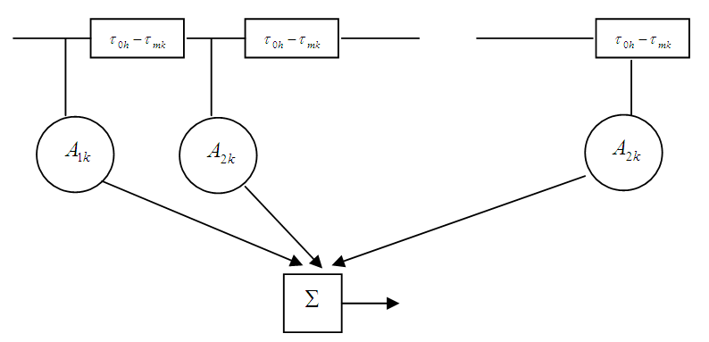
Рис. 3.1, а
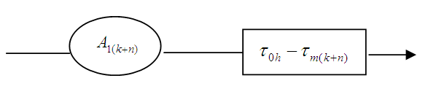
Рис. 3.1, б
Визначимо вимоги до елементів АР.
Для забезпечення якісного прийому корисних випромінювань головні промені повинні мати великий коефіцієнт підсилення. Для цього ад’юнкти $Ζ_{K}(τ_{0},ω)$ та $Ζ_{K+n}(τ_{0},ω)$ при розкладі визначника (2) за першим рядком не повинні дорівнювати нулю. При $Ζ_{k}(τ_{0},ω)=0$ один або усі промені ІАР стають рівні нулю. Вказана вимога забезпечується при реалізації елементів ІАР різними елементами АР, що є обмежуючим фактором кількості нулів.
Розглянемо для прикладу варіант побудови ІАР, яка реалізує два широкосмугові нулі та має один основний промінь. Така схема повинна реалізовувати визначник 3-го порядку з двома нулями в довільних заданих напрямках $τ_{\text{02}}$ та $τ_{\text{03}}$:
(11)
При розкладі визначника (2) за елементами першого рядка визначник $Ζ_{1}(τ_{0},ω)$ буде дорівнювати:
$\begin{aligned}Ζ_{1}=\left[\begin{matrix}Φ_{\text{22}} & Φ_{\text{23}} \\ Φ_{\text{32}} & Φ_{\text{33}}\end{matrix}\right]=Φ_{\text{22}}⋅Φ_{\text{33}}−Φ_{\text{32}}⋅Φ_{\text{23}}= \\ [A_{2}⋅\text{exp}({\text{jp}}_{2}ω(τ_{\text{02}}−τ_{m2})⋅A_{3}⋅\text{exp}({\text{jp}}_{3}ω(τ_{\text{03}}−τ_{m3})− \\ −A_{2}⋅\text{exp}({\text{jp}}_{2}ω(τ_{\text{03}}−τ_{m2})⋅A_{3}⋅\text{exp}({\text{jp}}_{3}ω(τ_{\text{02}}−τ_{m3})]\end{aligned}$. | (12)
Покладемо $A_{2}=A_{3}=1$, $p_{2}=p_{3}$. Тоді вираз (10) матиме вигляд:
$\begin{aligned}Ζ_{1}=[\text{exp}(\text{jp}ω[(τ_{\text{02}}+τ_{\text{03}})−(τ_{m2}+τ_{m3})]− \\ −\text{exp}(\text{jp}ω[(τ_{\text{03}}+τ_{\text{02}})−(τ_{m2}+τ_{m3})]]=0\end{aligned}$. | (13)
Аналіз рівняння (13) показує, що при рівності номерів елементів $v_{(K+n)}$ тобто при $p_{2}=p_{3}$ ад’юнкт $Ζ_{1}(τ_{0},ω)$ стає рівним нулю, що веде до втрати променя ІАР. Звідси випливає наступна умова роботи ІАР: всі елементи $v_{(K+n)}$ ІАР повинні стояти на різних позиціях.
4. Опис лабораторної моделі
Програмна модель буде в подальшому використовуватись для проведення лабораторних робіт по дослідженню ІАР при змішаному синтезі, тому вона повинна мати зручний інтерфейс користувача, простоту введення та виведення результатів які повинні відображатися в графічній формі. Так як ДН ІАР представляється у вигляді визначника виду (2.7) то робота програми буде зводитись до обчислення цього визначника. Також для порівняльного аналізу із іншими типами синтезів програма повинна обчислювати ДН ІАР також при поелементному та променевому синтезі. Результати обчислень будуть представлені в прямокутній Декартовій системі координат в лінійному та логарифмічному масштабі. Прямокутна система координат у порівнянні із полярною при інженерних розрахунках є більш зручною, особливо при високих напрямлених властивостях антени так як масштаб кутів по осі абсцис може бути заданий в широких межах. ДН антен із високими захисними властивостями, а саме такою є ІАР, через малий рівень бічних і задніх пелюсток тяжко зобразити в лінійному масштабі, тому ДН тому ДН також буде представлена і в логарифмічному масштабі. Також в такому масштабі буде добре видно глибину “нуля”. Загальний алгоритм роботи програмної моделі представлений на рис. 4.1.
Обчислення ДН ІАР буде проводитись при формуванні одного та двох нулів. В першому випадку буде обчислюватися визначник другого порядку, а у другому випадку – визначник третього порядку.
Для моделювання обраний інтегрований багатофункціональний програмний пакет MathCAD, абревіатура розшифровується як Mathematical Computer Aided Design, що переводиться як математичне автоматизоване проектування, що і говорить про призначення пакету. Алгоритм задач в пакеті MathCAD описується в загальноприйнятих математичних термінах і позначеннях. Поряд із цим пакет має розвинуті засоби роботи із текстовою, графічною та ілюстративною інформацією являючи в сукупності розвинений інтегрований засіб із елементами штучного інтелекту для автоматизації вирішення задач обчислювального характеру.
Початок
Вибір типу синтезу
Введення даних
Обчислення визначника ДН ІАР для n-значень кутів
Побудова ДН ІАР
Кінець
Рис. 4.1 Загальний алгоритм роботи програмної моделі
На рис. 4.2 приведений фрагмент програмної моделі ІАР при змішаному синтезі. Як видно із рисунка всі вирази записані у вигляді стандартних математичних конструкцій послідовність розміщення яких відповідає послідовності обчислення.
Спочатку в моделі вводяться початкові дані: відстань між елементами решітки – d; кількість елементів – N ; довжина хвилі – λ; напрям головного максимуму підрешітки – θ1; напрямки формування нулів – θ01 і θ02; номера елементів підрешітки що беруть участь у формуванні ДН ІАР – j та k. Кутові напрямки формування головного променя та нулів поділені на 57,3, це зроблено для того щоб значення величин вводилися в градусах, що більш зручніше ніж в радіанах, аналогічне зроблено і в подальших обчислювальних функціях. Коефіцієнти амплітудного розподілу задаються у відповідності із формулою (1.13), що дозволяє проводити дослідження при рівномірному, косинусоїдальному амплітудному розподілах та розподілі косинус на п’єдесталі. В моделі також передбачено, що підрешітка може складатися як із не напрямлених елементів так із напрямлених. В якості напрямлених елементів використовуються симетричні вібратори або рупори в площині Е.
ДН симетричного вібратора зображається виразом
. ,
де l – довжина плеча вібратора; k = 2π/λ – хвильове число.
ДН рупора в площині Е визначається виразом
,
де l – розмір розкриву рупора в площині Е.
Зміна типу елемента решітки відбувається шляхом включення та виключення відповідної конструкції відповідного виразу із обчислень (на рис 4.2 виключений вираз помічений зверху чорним квадратом. Визначники в програмній моделі обчислюються за відомими математичними правилами.
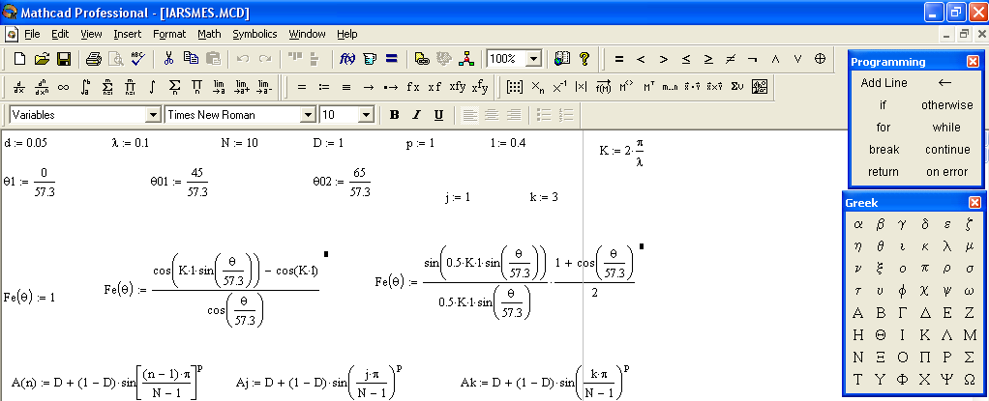
Рис. 4.2. Фрагмент програмної моделі для дослідження ІАР при змішаному синтезі
Для ІАР із формуванням одного нуля обчислюється визначник другого порядку, а для ІАР із формуванням двох нулів обчислюється визначник третього порядку. Визначник другого порядку обчислюється за відомим правилом, як різниця добутків елементів головної та побічної діагоналей. Визначник третього порядку обчислюється за правилом трикутників, при цьому перші три доданки є добутками елементів, що стоять на головній діагоналі і у вершинах двох трикутників у яких одна сторона паралельна головній діагоналі визначника. Аналогічно утворюються доданки із знаком мінус де за основу береться побічна діагональ.
На рис. 4.3 зображений фрагмент тої ж моделі де виводяться результати обчислень. Як видно із рис. 4.3 програма будує ДН ІАР із формуванням одного та двох нулів в прямокутній системі координат в лінійному та логарифмічному
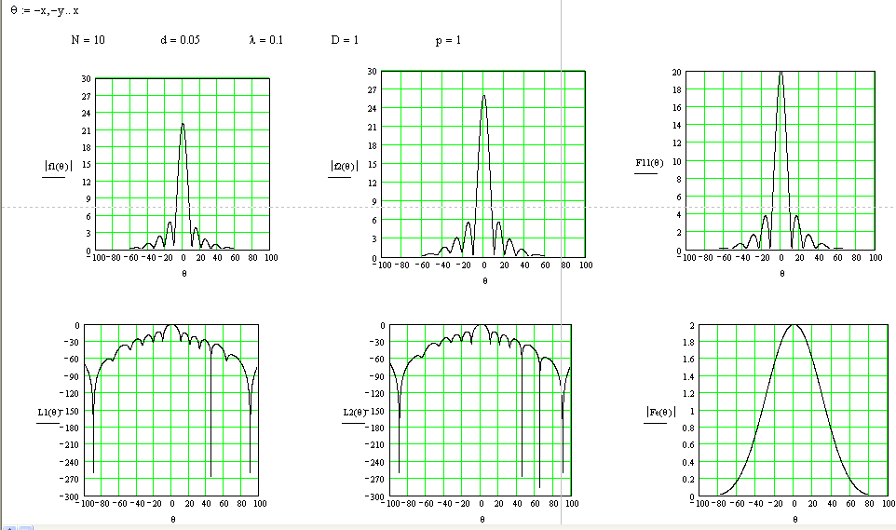
Рис. 4.3. Фрагмент програмної моделі для дослідження ІАР при змішаному синтезі (область побудови графіків)
масштабах. Також будуються ДН підрешітки та елемента решітки, що є дуже зручним при дослідженні ІАР .
Аналогічно побудовані програмні моделі для дослідження ІАР при променевому та при по елементному синтезах у відповідності із методикою синтезу, що описана в другому розділі.
5. Порядок виконання лабораторної роботи
5.1. Запустити програму для моделювання змішаного синтезу (iarsmes.mcd) та дослідити властивості ІАР при змішаному синтезі (при запуску програми в ній вже будуть встановлені початкові дані – довжина хвилі, кількість елементів решітки, відстань між ними та напрямок формування головного променя, напрямки формування нулів в ІАР, амплітудний розподіл між елементами решітки буде встановлений рівномірний, тип елемента решітки – ненапрямлений).
5.1.1. Натиснувши клавішу <F9> отримати графіки ДН, при заданих початкових даних, ІАР при формуванні одного та двох нулів, ДН підрешітки та ДН елемента в лінійному та логарифмічному масштабах. В ДН ІАР, особливо в логарифмічному масштабі, повинні спостерігатися чіткі нулі глибиною порядку 200 дБ, положення яких повинно відповідати заданим напрямкам формування нулів (змінні θ01 і θ02 в програмі). Програма в режим ручного обчислення, тому при кожній зміні початкових величин необхідно натискати <F9>. Також необхідно пам’ятати, що обчислення графіків закінчується на останньому, що знаходиться в даний момент на екрані, а для обчислення інших необхідно зробити прокрутку вниз і натиснути <F9>.
5.1.2 Дослідити вплив частоти сигналу на ДН ІАР та положення заданих нулів. Для цього необхідно отримати ДН ІАР при довжині хвилі (змінна λ) збільшеної та зменшеної в три рази відносно встановленої величини.
5.1.3 Дослідити як впливає кількість елементів підрешітки на результуючу ДН ІАР. Для цього необхідно змінювати значення змінної N в програмі на 5 елементів менше та на 10 більше відносно встановленого значення та отримати ДН ІАР при цих значеннях.
5.1.4 Дослідити вплив напрямку головного максимуму підрешітки на результуючу ДН ІАР. Для цього отримайте ДН ІАР при значеннях змінної θ1 відповідно – 30 та 15 градусів.
5.1.5 Дослідити вплив номерів елементів підрешітки які беруть участь у формуванні ДН ІАР на ДН ІАР. Для цього встановіть кількість елементів підрешітки N=10 та при j=1, k= 3 та j=3, k=7 отримайте ДН ІАР.
5.1.6 Дослідити вплив амплітудного розподілу в елементах підрешітки на ДН ІАР. Для цього отримайте ДН ІАР при значеннях змінних D=0, p=3 (косинусоїдальний амплітудний розподіл) та при D=0,5, p=3 (розподіл косинус на п’єдесталі). При цьому встановити N=10, j=1, k= 3.
5.1.7 Дослідити вплив ширини ДН елемента підрешітки на результуючу ДН ІАР. Для цього встановіть N=4, j=1, k=3, λ=0,1, D=1, p=1, (рівномірний амплітудний розподіл), l=0.05 (d > l) та виключіть вираз Fe=1 із обчислення (клацніть лівою кнопкою мишки по цій області та в отриманому меню виберіть пункт “Disable Equation”) та аналогічно включіть в обчислення наступний за ним вираз вибравши пункт в меню “Enable Equation”. Цей вираз є ДН симетричного вібратора. Та отримайте ДН ІАР. Далі аналогічно виключіть цей вираз із обчислення та включіть наступний, який є ДН рупора в площині Е, встановіть l=0.3. Отримайте ДН ІАР.
5.1.8 Дослідити вплив положення заданих нулів на результуючу ДН ІАР. Для цього включіть в обчислення вираз Fe=1, а інші виключіть, встановіть N=10. Отримайте ДН ІАР при значеннях величин θ01=15°, θ02=40° та величин θ01=θ1, θ02=40° .
5.1.9 По результатам отриманих досліджень зробити висновки, як впливає та чи інша величина на результуючу ДН ІАР , і чим відрізняються ДН ІАР при формуванні одного та двох нулів.
5.2. -
5.3. Запустити програму для моделювання променевого синтезу (iarluch.mcd) та дослідити властивості ІАР при променевому синтезі при формуванні одного (ІАР містить дві підрешітки) та двох (ІАР містить три підрешітки) нулів в ДН.
5.3.1 Отримати графіки ДН, при заданих початкових даних, ІАР при формуванні одного та двох нулів, ДН підрешітки в лінійному та логарифмічному масштабах.
5.3.2. Дослідити вплив частоти сигналу на ДН ІАР та положення заданих нулів у відповідності із методикою в п. 1.2.
5.3.3 Дослідити як впливає кількість елементів підрешітки на результуючу ДН ІАР. Дослідження проводити для кожної підрешітки змінюючи одночасно значення змінних N1, N2, N3 в програмі на 5 елементів менше та на 10 більше відносно встановленого значення та отримати ДН ІАР при цих значеннях. Також отримати ДН ІАР при різних значеннях N1, N2 і N3.
5.3.4 Дослідити вплив напрямку головного максимуму кожної підрешітки на результуючу ДН ІАР. Для цього отримайте ДН ІАР при різних значеннях θ1, θ2, θ3.
5.3.5. Дослідити вплив амплітудного розподілу в елементах підрешітки на ДН ІАР. Для цього отримайте ДН ІАР при значеннях змінних D=0, p=3 (косинусоїдальний амплітудний розподіл) та при D=0,5, p=3 (розподіл косинус на п’єдесталі). При цьому встановити N1= N2= N3=10.
5.3.6 Дослідити вплив положення заданих нулів на результуючу ДН ІАР. Для цього встановіть рівномірний амплітудний розподіл (D=1, p=1) і отримайте ДН ІАР при різних значеннях θ01, θ02, θ03 та при суміщенні одного із максимумів підрешітки із нулем (коли θ01= θ1 або θ02= θ2 або θ03= θ3).
6. Обробка результатів
По результатам отриманих досліджень зробити висновки, як впливає та чи інша величина на результуючу ДН ІАР при променевому синтезі, і чим відрізняються ДН ІАР при формуванні одного та двох нулів.
4. Порівняти отримані результати при різних типах синтезів та зробити відповідні висновки, як впливає та чи інша величина на результуючу ДН ІАР , і чим відрізняються ДН ІАР при формуванні одного та двох нулів. Визначити переваги та недоліки кожного типу синтезу.
Вказані досліди провести для ІАР побудованих на основі змішаного та поелементного синтезу.
Студентом можуть бути виконані всі пункти, якщо дозволяє час відведений на проведення лабораторної роботи, або вибірково за вибором викладача.
7. Зміст звіту. Звіт повинен містити:
1. Структурні схеми фільтрів, що досліджувалися у лабораторній роботі.
2. Осцилограми відповідно до п. 2, 4-9.
3. Розраховані значення відношення сигнал/шум відповідно до п. 3-5, 7-8.
4. Висновки.
8. Контрольні тестові питання
- Пояснити принципи побудови ІАР на основі променевого поелементного та змішаного синтезу.
- Як впливає положення максимуму ДН у просторі на ширину променя.
- В чому полягає інваріантність досліджуваних антенних решіток?
- Як впливає амплітудний розподіл в елементах підрешітки на ДН ІАР?
- Як впливає кількість елементів підрешітки на результуючу ДН ІАР?
- Чим визначається та обмежується кількість нулів та максимумів ДН ІАР?
- Як впливає частота сигналу на ДН та положення нулів?
- Чим визначається глибина нулів в ДН ІАР?

